დანართი 4 დამტკიცებულია
ქ. ბათუმის მუნიციპალიტეტის მერის 2020 წლის _____ იანვრის №______ ბრძანებით
ქ. ბათუმის მუნიციპალიტეტის მერს ბატონ ლაშა კომახიძეს განმცხადებელი:
(ორგანიზაციის სახელწოდება) მისამართი:
(ფაქტიური ან/და იურიდიული)
საკონტაქტო:
(ტელეფონი, ელ.ფოსტა)

პროგრამული და ფინანსური ანგარიში
ბატონო ლაშა,
წარმოგიდგენთ, ქალაქ ბათუმის მუნიციპალიტეტის 2020 წლის ბიუჯეტით გათვალისწინებული პროგრამის „კულტურის სფეროში თავისუფალი ინიციატივების მხარდაჭერა“ ფარგლებში, ქ. ბათუმის მუნიციპალიტეტის მერიის ფინანსური მხარდაჭერით განხორციელებული პროექტის „ “ პროგრამულ და ფინანსურ ანგარიშს (ფორმა 1; 2 თან ერთვის).
გთხოვთ, ერთის მხრივ, ქ. ბათუმის მუნიციპალიტეტის მერიასა (შემდგომში - შემსყიდველი) და მეორეს მხრივ (შემდგომში - შემსრულებელი) შორის, მიმდინარე წლის __ ____ გაფორმებული № ხელშეკრულების შესაბამისად, განახორციელოთ ფინანსური ანგარიშსწორება.
პატივისცემით,
განმცხადებლის ხელმოწერა: თარიღი:
ფორმა 1

პ რ ო გ რ ა მ უ ლ ი ა ნ გ ა რ ი შ ი
- პროექტის სახელწოდება:
- დაწყების თარიღი:
- დასრულების თარიღი:
- პროექტის განხორციელების ხანგრძლივობა (დღე):
- პროექტის ფარგლებში განხორციელებული აქტივობები (ჩამონათვალი დაურთეთ დანართის სახით):
- პროექტში მონაწილე სუბიექტთა/პირთა რაოდენობა:
- კონკრეტულად, რა შედეგებს მიაღწიეთ პროექტის განხორციელებით (დაასახელეთ / ჩამოთვალეთ):
- თქვენი მოსაზრებები /კომენტარები / სურვილები / შენიშვნები პროექტთან დაკავშირებით (არსებობის შემთხვევაში, გთხოვთ, მოკლედ და ლაკონურად გამოხატოთ თქვენი მოსაზრებები, შეფასებები, კომენტარები, სურვილები თუ შენიშვნები (Sylfaen):
- პრეზენტაცია (თან დაურთეთ / რომელშიც ასახული იქნება):
  - განხორციელებული აქტივობები;
  - ბეჭდური პუბლიკაციები (არსებობის შემთხვევაში):
  - გამოქვეყნებული საგაზეთო სტატია (არსებობის შემთხვევაში)
  - TV ტრანსლიაცია / გადაცემა / სიუჟეტი (არსებობის შემთხვევაში):
შენიშვნა: პრეზენტაციაში / წარმოდგენილ ანგარიშში შესაძლებლობის ფარგლებში უნდა აისახოს ინფორმაცია ჩატარებული აქტივობების შესახებ (დამადასტურებელი ფოტოსურათები, ბმულები, TV / სოც. ქსელი / ვებგვერდი / Facebook / Twitter / სხვადასხვა მედიასაშუალებებში გამოქვეყნებული მასალები). ასევე, თუ იყო ნახსენები ქალაქ ბათუმის მუნიციპალიტეტის მერია, როგორც აღნიშნული ღონისძიების მხარდამჭერი (ამ შემთხვევაში, მიეთითოს, სად და როგორ იყო ნახსენები - ეს იყო: ბანერი, სატელევიზიო ინტერვიუ, თუ სხვა) ამასთან, სასურველია პრეზენტაცია იყოს გამოქვეყნებული, პირად (Facebook / Twitter / სხვა) ან რომელიმე სხვა სოციალურ ქსელზე (ვებ-გვერდი / Facebook / Twitter / სხვა).
ვადასტურებ, რომ ზემოაღნიშნული ინფორმაცია შეესაბამება სინამდვილეს და საჭიროების შემთხვევაში, შემიძლია წარმოვადგინო სათანადო დამადასტურებელი დოკუმენტი. განმცხადებლის ხელმოწერა: თარიღი:
ფორმა 2

ფ ი ნ ა ნ ს უ რ ი ა ნ გ ა რ ი შ ი
- პროექტის მთლიანი ბიუჯეტი: ლარი.
- საკუთარი თანხა: ლარი.
- სხვა წყარო: ლარი.
- მერიიდან მიღებული დაფინანსება: ლარი.
- მერიიდან მიღებული დაფინანსების, ფაქტობრივად გახარჯული თანხის ოდენობა: ლარი. მათ შორის:
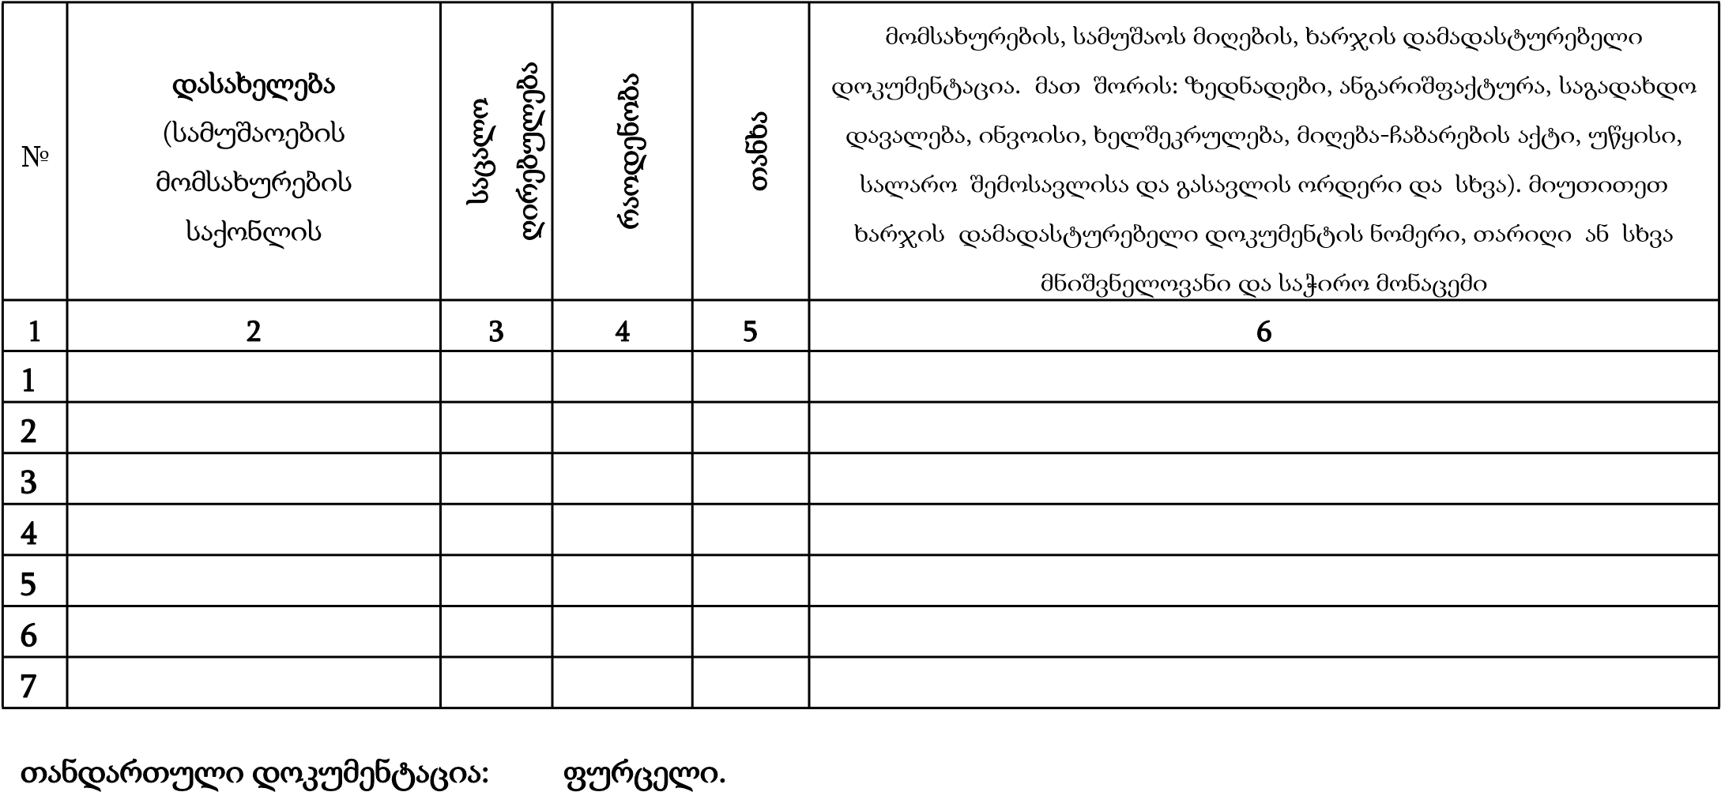
მე, ზემოაღნიშნული პროექტის განმხორციელებელი (ორგანიზაციის დასახელება ________ ) ხელმძღვანელი (სახელი და გვარი), პირადი ნომერი №__________ (ან წარმომადგენლობაზე უფლებამოსილი პირი (სახელი და გვარი) პირადი ნომერი №_____________ ) მოქმედი კანომდებლობის წინაშე, პასუხისმგებელი ვარ პროგრამული და ფინანსურ ანგარიშში (დანართი 4) მითითებული თანდართული ფორმით წარმოდგენილი პირველადი საბუღალტრო დოკუმენტაციის ასლების უტყუარობასა და სისწორეზე, რითაც დასტურდება პროექტის ბიუჯეტით გათვალისწინებული თანხების მიზნობრივი ხარჯი. ვამოწმებ, რომ აღნიშნული დოკუმენტების ორიგინალები ინახება ჩვენს ორგანიზაციაში, რასაც ვადასტურებ ხელმოწერით.
ვადასტურებ, რომ ზემოაღნიშნული ინფორმაცია შეესაბამება სინამდვილეს და საჭიროების შემთხვევაში, შემიძლია წარმოვადგინო სათანადო დამადასტურებელი დოკუმენტი. განმცხადებლის ხელმოწერა: თარიღი:

